7 класс
Информатика
Дата урока: 28.03.22
Тема 5
Урок 18 Прямое, стилевое форматирование.
Цель урока: Научиться использовать операции форматирования текстового документа.

ХОД УРОКА
- Организационный момент.
Здравствуйте, ребята! Меня зовут Инна Михайловна. Сегодня урок информатики у вас проведу я.
Запишите число, тему урока
Двадцать восьмое марта
Классная работа
Прямое, стилевое форматирование

- Изучение нового материала.

РАССМОТРИТЕ СЛАЙДЫ!!!

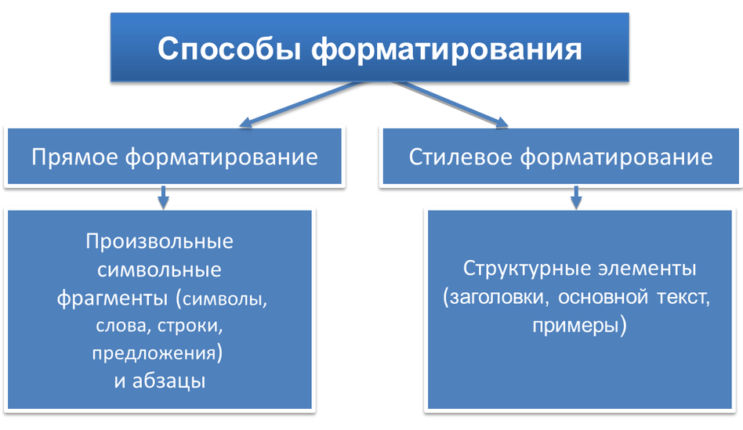

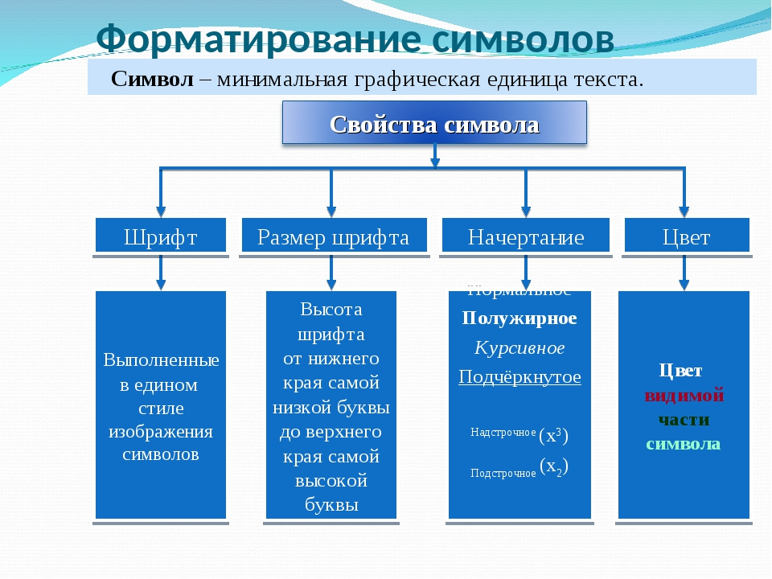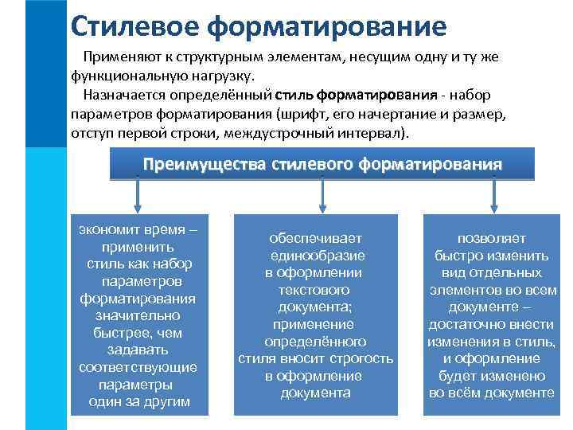

(3;1; 3; 4;1…3)

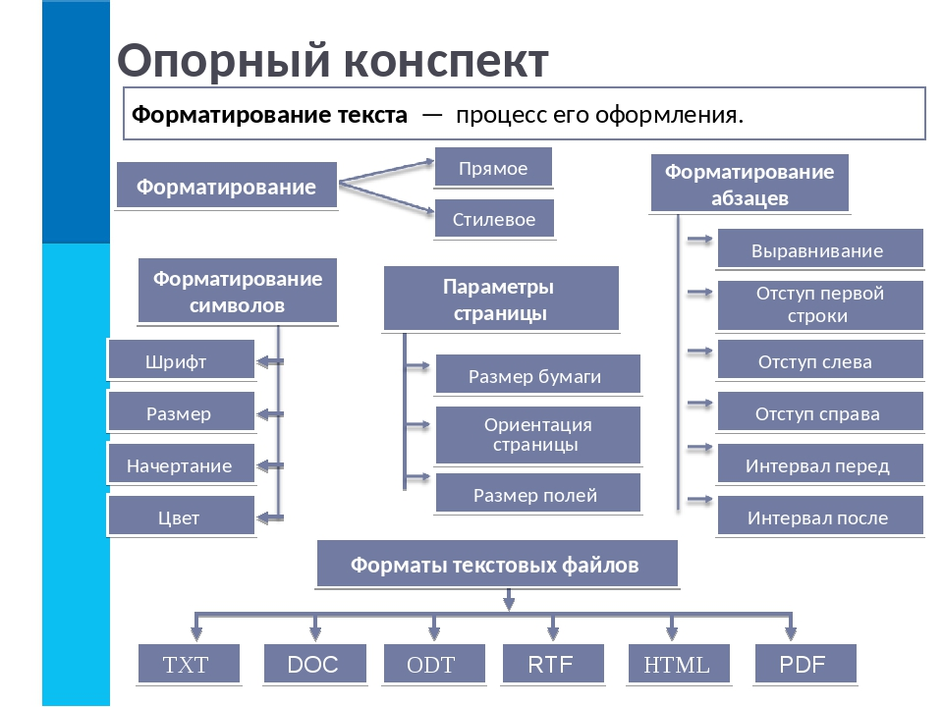

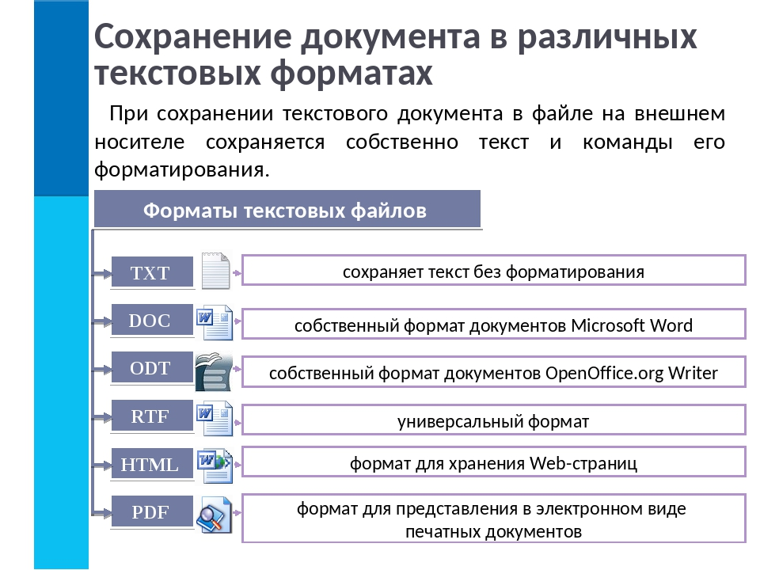
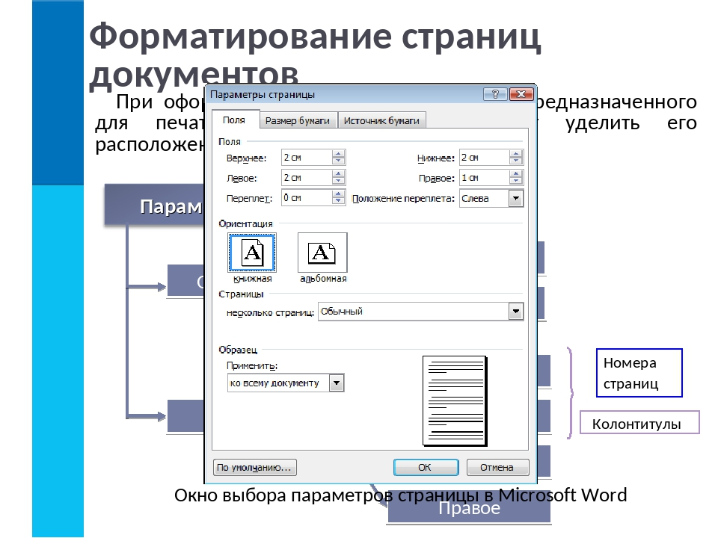

- Запишите в рабочих тетрадях всё со слайда САМОЕ ГЛАВНОЕ.

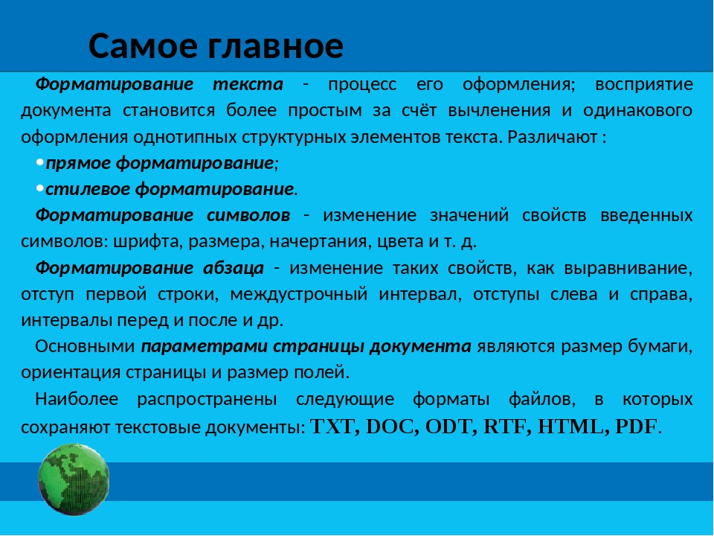

- Домашнее задание.
- Выберите один из вариантов ответов (письменно).
Задание 1 Размер шрифта называют
Выберите один из 4 вариантов ответа:
1) мангль
2) реглан
3) кегль
4) реглет

Задание 2 Существуют следующие типы принтеров:
Выберите несколько из 4 вариантов ответа:
1) лазерные
2) игольчатые
3) матричные
4) струйные

Задание 3 Правда ли, что к одному фрагменту текста можно применить сразу полужирное, подчеркнутое и курсивное начертание?
Выберите один из 2 вариантов ответа:
1) да
2) нет

Задание 4 Запишите слово, пропущенное в определении. "Полный набор букв алфавита с общим стилем их исполнения называется ...".

Задание 5 Различные операции по оформлению текста называются
Выберите один из 4 вариантов ответа:
1) редактирование
2) набор
3) форматирование
4) печать

СПАСИБО ЗА УРОК!!!


